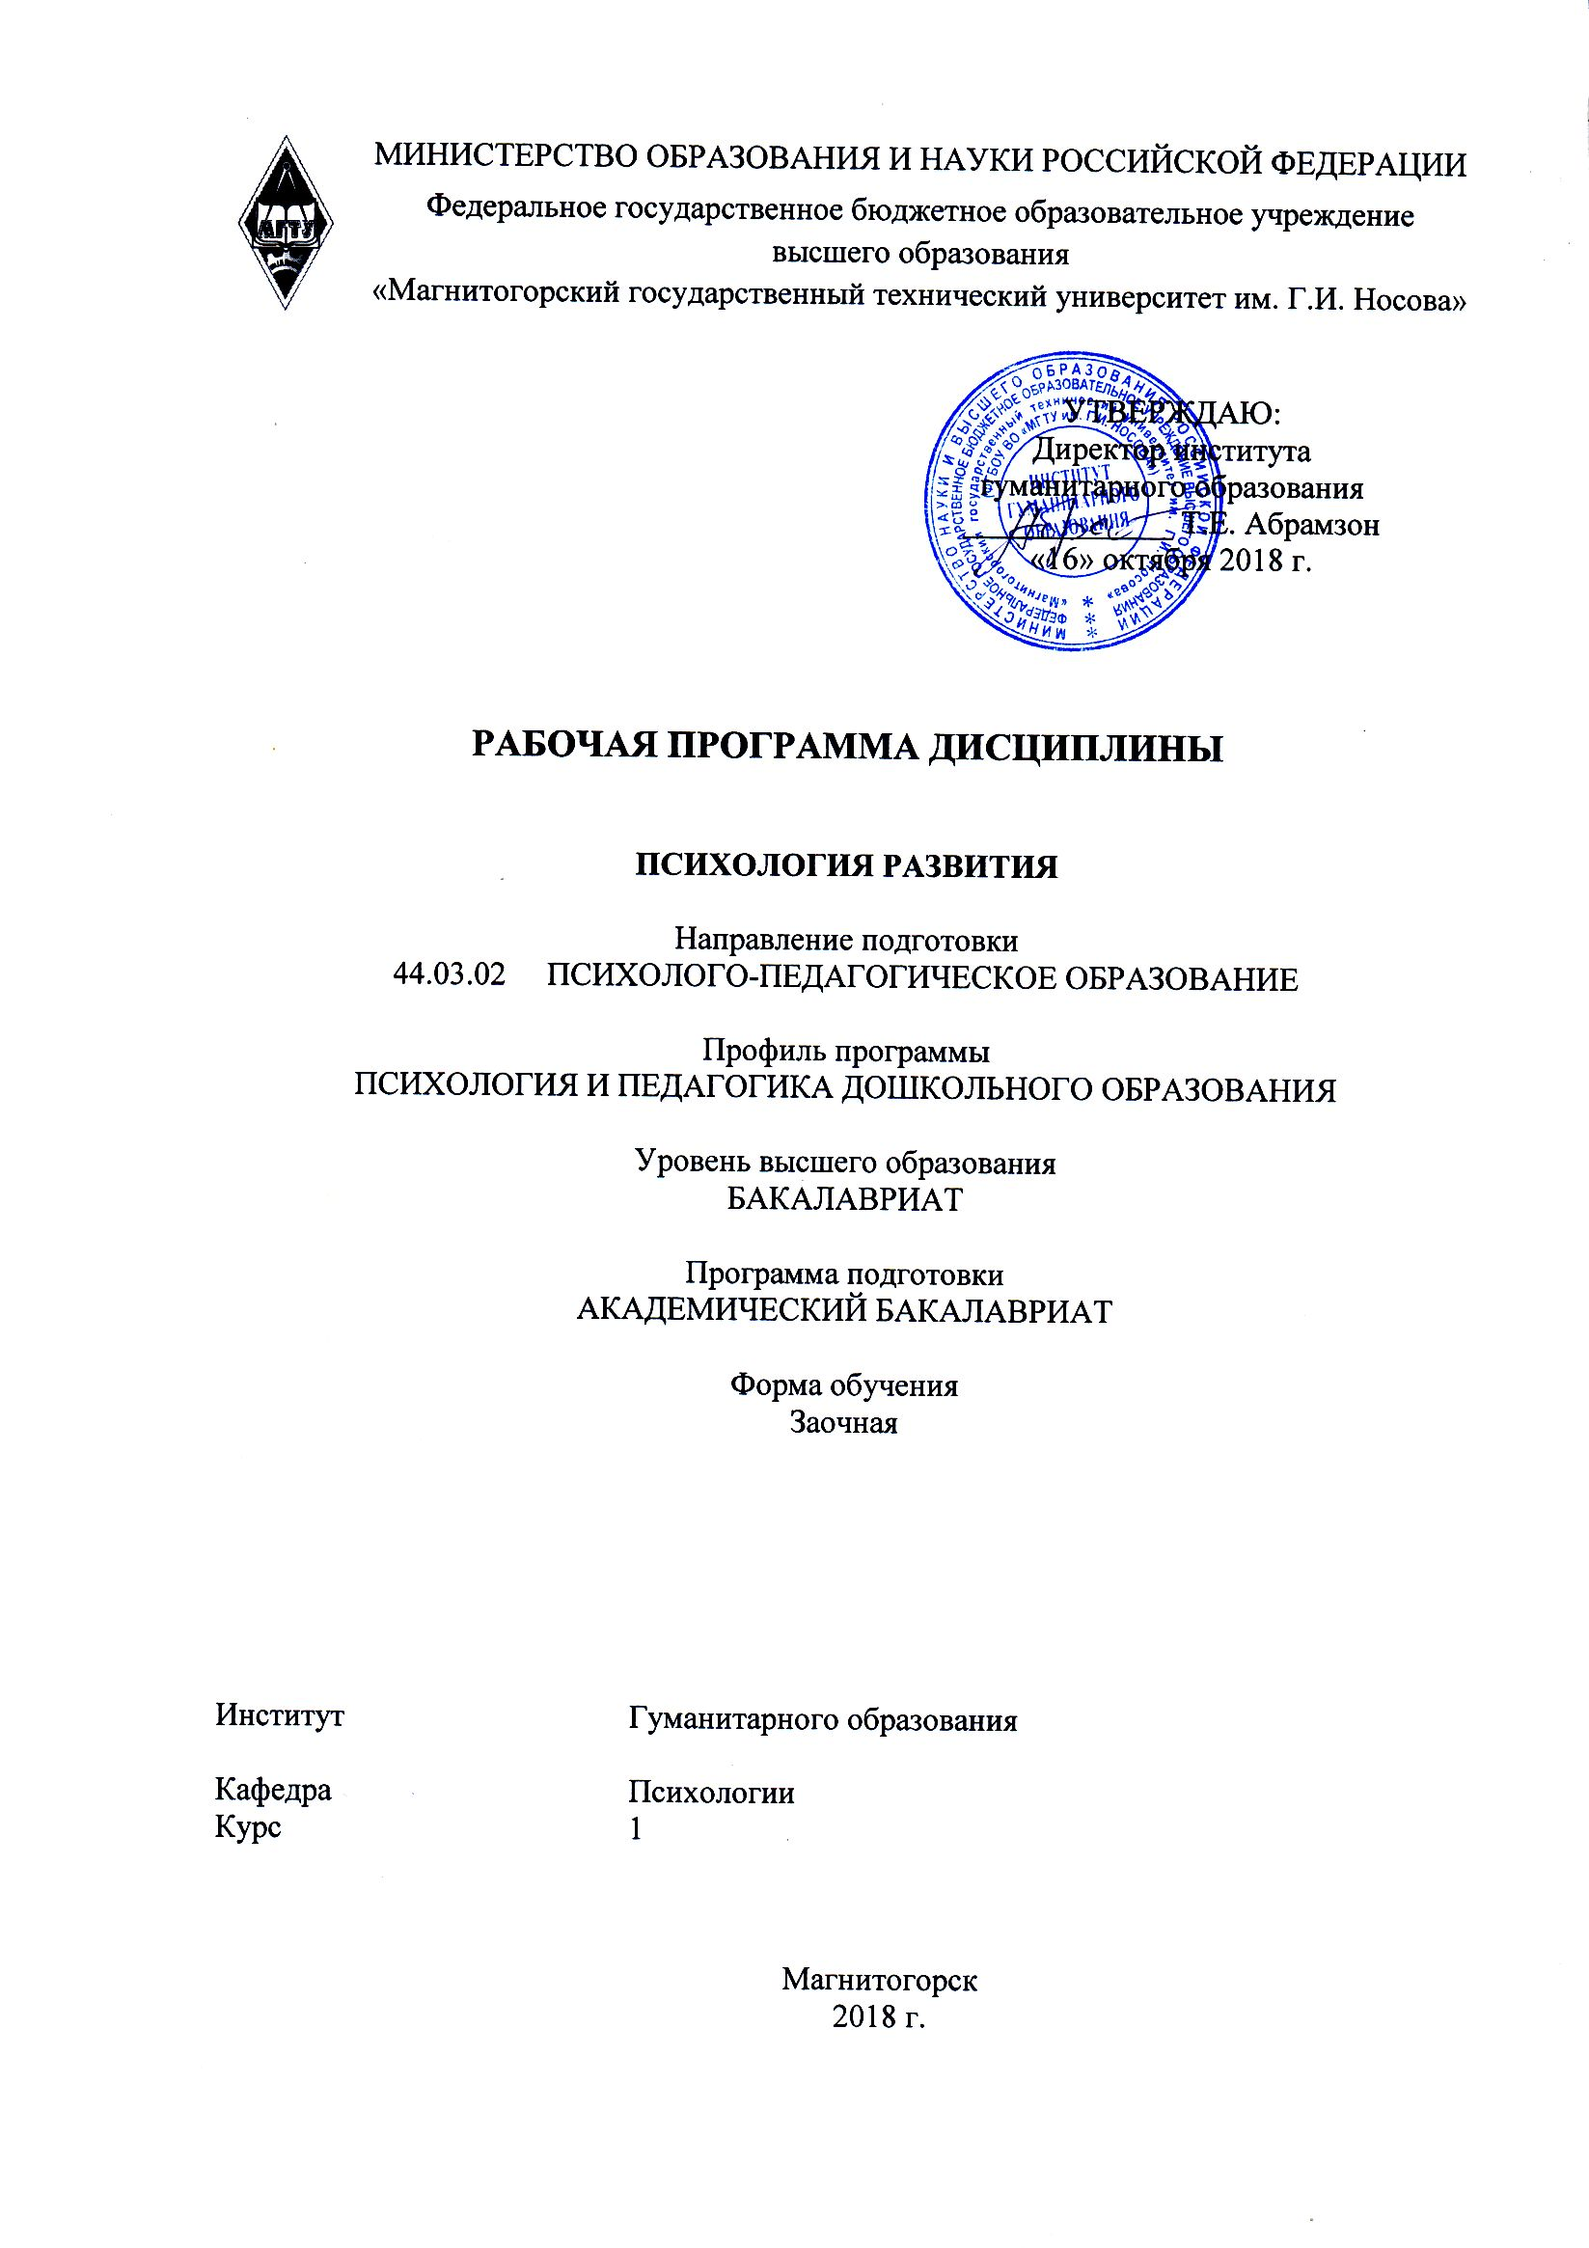 | МИНИСТЕРСТВО ОБРАЗОВАНИЯ И НАУКИ РОССИЙСКОЙ ФЕДЕРАЦИИ  Федеральное государственное бюджетное образовательное учреждение  высшего образования  «Магнитогорский государственный технический университет им. Г.И. Носова»

УТВЕРЖДАЮ:
Директор института
гуманитарного образования
_____________ Т.Е. Абрамзон
«16» октября 2018 г.

РАБОЧАЯ ПРОГРАММА ДИСЦИПЛИНЫ

ПСИХОЛОГИЯ РАЗВИТИЯ

Направление подготовки
44.03.02 ПСИХОЛОГО-ПЕДАГОГИЧЕСКОЕ ОБРАЗОВАНИЕ

Профиль программы
ПСИХОЛОГИЯ И ПЕДАГОГИКА ДОШКОЛЬНОГО ОБРАЗОВАНИЯ

Уровень высшего образования
БАКАЛАВРИАТ

Программа подготовки
АКАДЕМИЧЕСКИЙ БАКАЛАВРИАТ

Форма обучения
Дистанционная

Институт | Гуманитарного образования
Кафедра | Психологии
Курс | 1

Магнитогорск
2018 г.
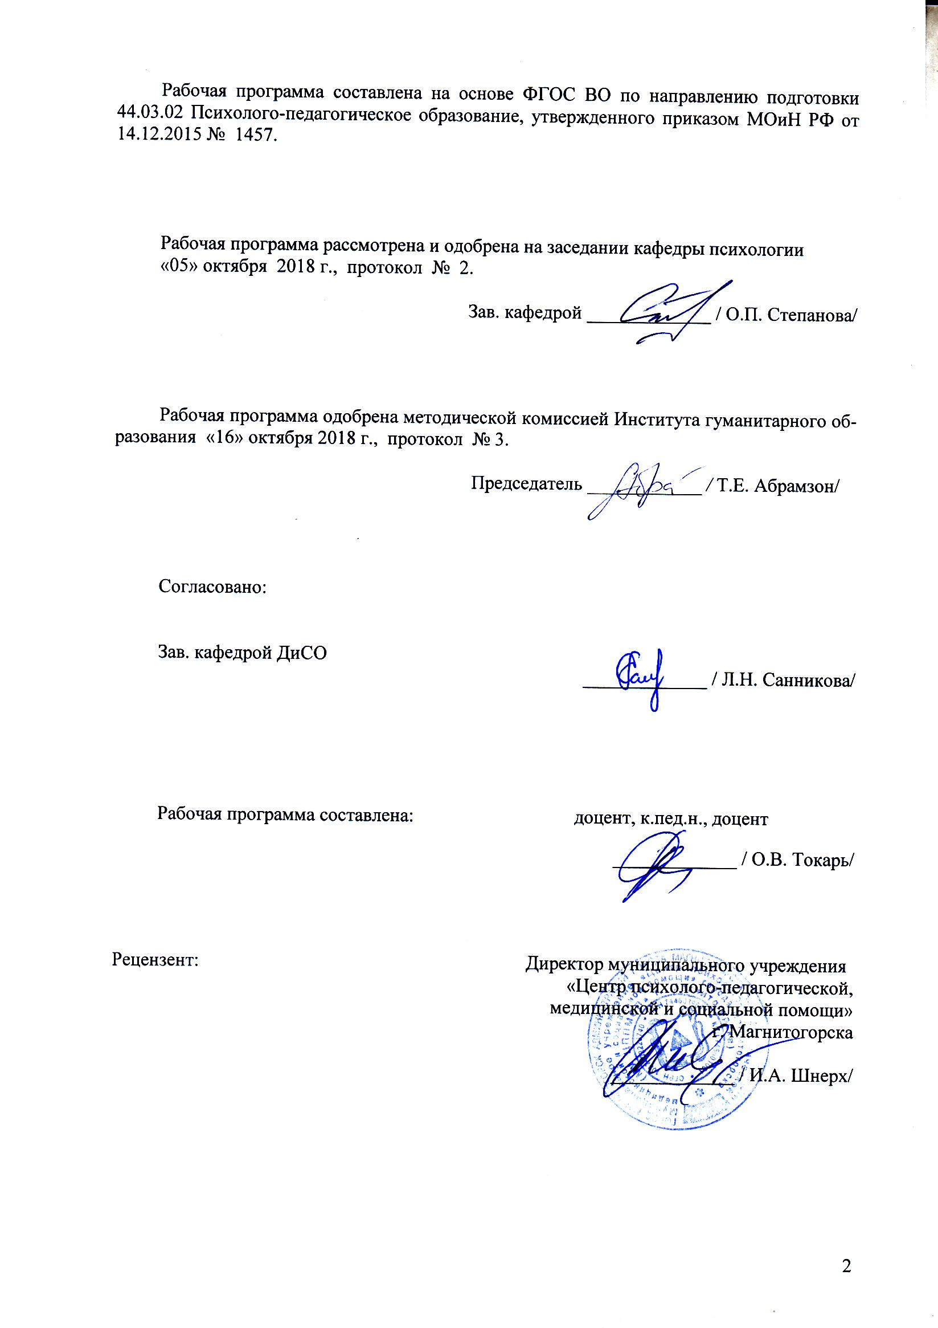
Рабочая программа составлена на основе ФГОС ВО по направлению подготовки 44.03.02 Психолого-педагогическое образование, утвержденного приказом МОиН РФ от 14.12.2015 № 1457.

Рабочая программа рассмотрена и одобрена на заседании кафедры психологии
«05» октября 2018 г., протокол № 2.

Зав. кафедрой _____________ / О.П. Степанова/

Рабочая программа одобрена методической комиссией Института гуманитарного образования «16» октября 2018 г., протокол № 3.

Председатель ____________ / Т.Е. Абрамзон/

Согласовано:

Зав. кафедрой ДиСО
_____________ / Л.Н. Санникова/

Рабочая программа составлена: доцент, к.пед.н., доцент

_____________ / О.В. Токарь/

Рецензент: Директор муниципального учреждения
«Центр психолого-педагогической,
медицинской и социальной помощи»
г. Магнитогорска

_____________ / И.А. Шнерх/
Лист регистрации изменений и дополнений
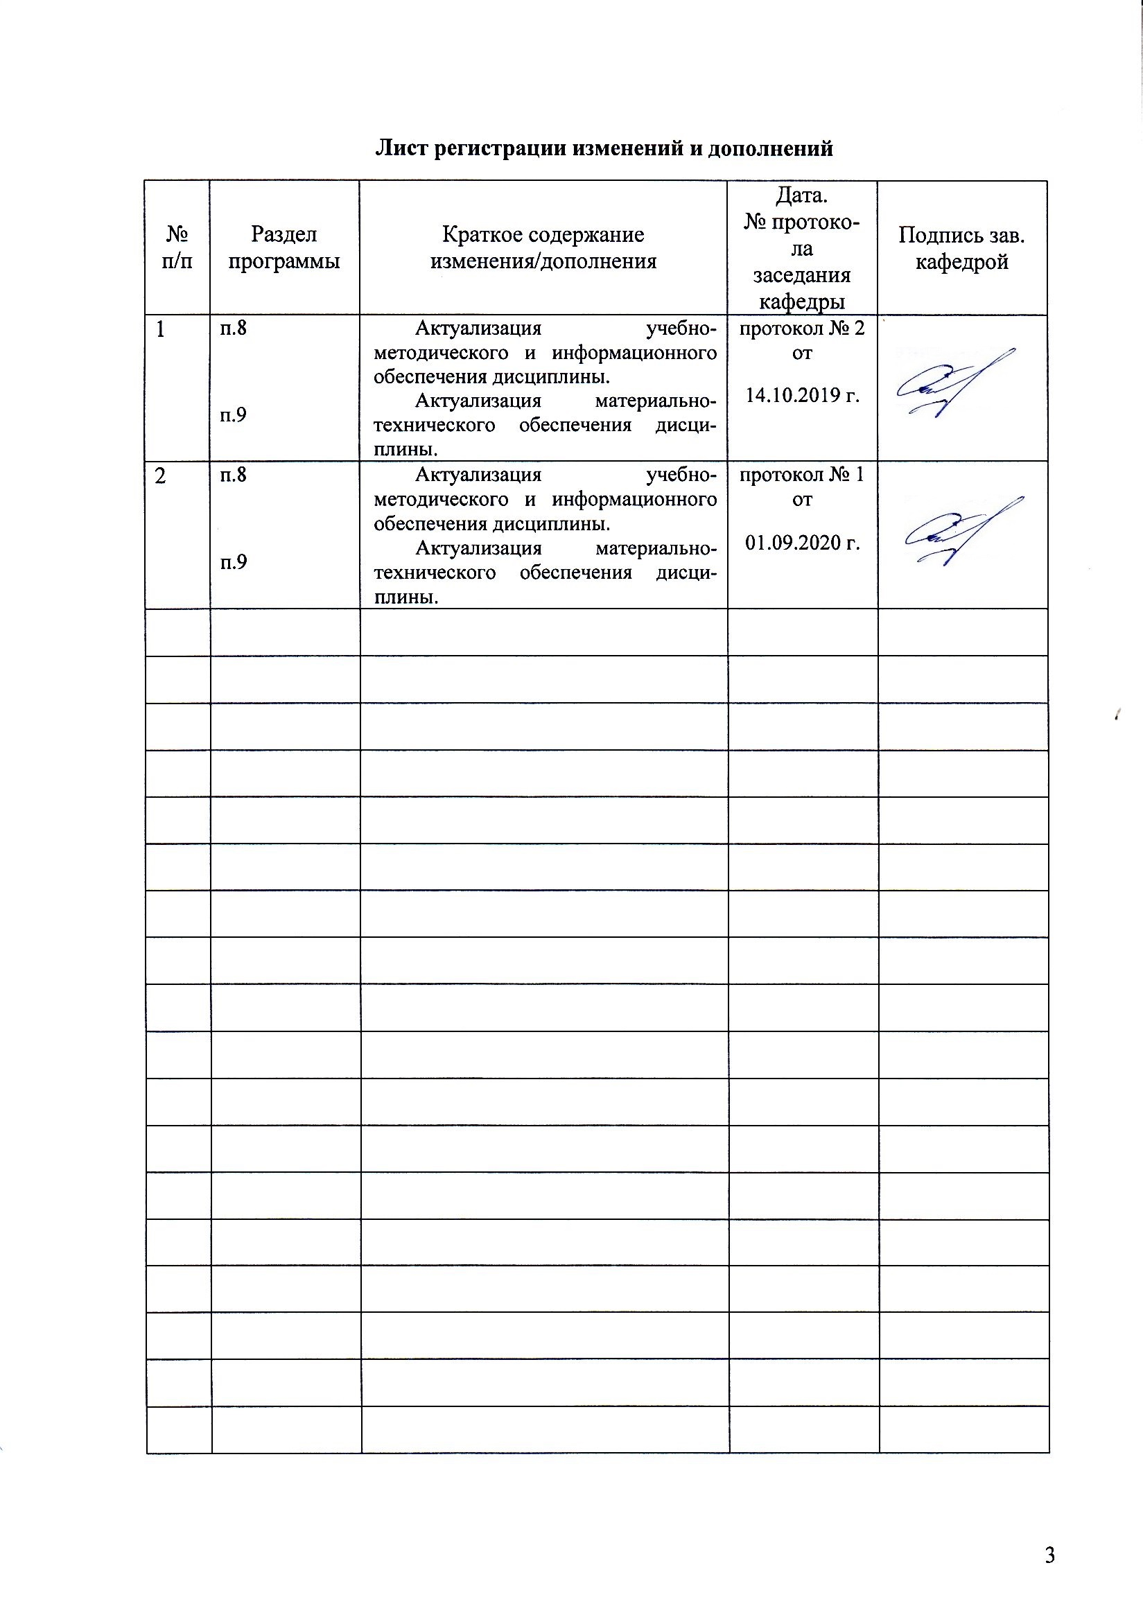  № п/п | Раздел  программы | Краткое содержание  изменения/дополнения | Дата.  № протокола  заседания  кафедры | Подпись зав.  кафедрой

1 Цели освоения дисциплины (модуля)
Целями освоения дисциплины являются:
Формирование способности учитывать общие, специфические закономерности и индивидуальные особенности психического и психофизиологического развития, особенности регуляции поведения и деятельности человека на различных возрастных ступенях, готовности использовать методы диагностики развития, общения, деятельности детей разных возрастов, обеспечивать соответствующее возрасту взаимодействие дошкольников в соответствующих видах деятельности

2 Место дисциплины в структуре образовательной программы
подготовки специалиста
Дисциплина «Психология развития» входит в базовую часть блока 1 образовательной программы (Б1.Б.10.03).

Для изучения дисциплины необходимы знания (умения, владения), сформированные в результате овладения дисциплинами: «Психология», «Общая и экспериментальная психология», Возрастная анатомия, физиология и гигиена».
Знания (умения, владения), полученные при изучении данной дисциплины будут необходимы для освоения дисциплин «Возрастная психология», «Образование детей с ОВЗ», «Психология детей дошкольного и младшего школьного возраста», «Основы педагогической работы с одаренными детьми», «Психолого-педагогическая диагностика», «Детская практическая психология», «Методы изучения образовательного процесса в ДОО», «Дошкольная педагогика», «Теории и технологии развития речи детей дошкольного возраста», «Теории и технологии экологического развития детей дошкольного возраста», «Теории и технологии развития математических представлений у детей дошкольного возраста», «Теории и технологии физического и художественно-эстетического развития детей», «Теории и технологии физического воспитания и развития детей дошкольного возраста», «Теории и технологии развития детей дошкольного возраста в изобразительной деятельности», «Теории и технологии музыкального развития детей дошкольного возраста», для прохождения практик: « Учебная – практика по получению первичных профессиональных умений», «Производственная -практика по получению профессиональных умений и опыта профессиональной деятельности», «Производственная – преддипломная», для подготовки к защите и защите ВКР, подготовки и сдачи государственного экзамена.

3 Компетенции обучающегося, формируемые в результате освоения
дисциплины (модуля) и планируемые результаты обучения
В результате освоения дисциплины «Психология развития» обучающийся должен обладать следующими компетенциями:

Структурный  элемент  компетенции | Планируемые результаты обучения
ОПК-1 - способностью учитывать общие, специфические закономерности и индивидуальные особенности психического и психофизиологического развития, особенности регуляции поведения и деятельности человека на различных возрастных ступенях
Знать | - основные определения и понятия психологии развития и возрастной психологии;  - общие, специфические закономерности и индивидуальные особенности психического и психофизиологического развития,  - особенности регуляции поведения и деятельности человека на различных возрастных ступенях,  - основные механизмы и детерминанты психического развития человека на разных возрастных этапах;  - диалектику возникновения, развития и разрешения противоречий, движущих сил психического развития
Уметь | - использовать теоретические положения возрастных периодизаций для характеристики социальной ситуации развития в любом возрасте,  - выделять специфические новообразования психических процессов и свойств личности, которые формируются в разных видах деятельности,  - устанавливать взаимосвязь обучения, воспитания и развития в онтогенезе
Владеть | - способами применения теоретических знаний об общих, специфических закономерностях и индивидуальных особенностях психического и психофизиологического развития, особенностях регуляции поведения и деятельности человека на различных возрастных ступенях при решении квазипрофессиональных задач;
ОПК-3 - готовностью использовать методы диагностики развития, общения, деятельности детей разных возрастов
Знать | основные методы диагностики психического развития, общения и уровня овладения разными видами деятельности в онтогенезе
Уметь | осуществлять отбор методов диагностики психического развития, общения и уровня овладения разными видами деятельности в онтогенезе
Владеть | составлять диагностическую программу, анализировать результаты обследования, формулировать психологическое заключение
ПК-3 - способностью обеспечивать соответствующее возрасту взаимодействие дошкольников в соответствующих видах деятельности
Знать | особенности становление различных видов деятельности в онтогенезе, в том числе общение (взаимодействие)
Уметь | составлять программы по организации совместной (взаимодействие) и индивидуальной деятельности детей
Владеть | методами изучения и развития детской деятельности, в том числе общение (взаимодействие)

4 Структура и содержание дисциплины
Общая трудоемкость дисциплины составляет 4 зачетных единиц 144 акад. часа, в том числе:
- контактная работа – 8,6 акад. часов:
- аудиторная – 6 акад. часов;
- внеаудиторная – 2,6 акад. часов
- самостоятельная работа – 126,7 акад. часов;
- подготовка к экзамену – 8,7 акад. часа
Раздел/ тема  дисциплины | Курс | Аудиторная  контактная работа  (в акад. часах) |  |  | Вид самостоятельной  работы | Форма текущего контроля успеваемости и  промежуточной аттестации | Код и структурный  элемент компетенции
Раздел/ тема  дисциплины | Курс | Лекции | практич. занятия | самост.  раб. | Вид самостоятельной  работы |  | Код и структурный  элемент компетенции
Раздел 1.Введение в феноменологию развития
- Предмет и задачи психологии развития | 1 |  |  | 6,45 | Составление структурно-логической схемы | Контрольная работа | ОПК-1
- Стратегии и методы изучения развития | 1 |  |  | 6,45 | Составление структурно-логической схемы | Контрольная работа | ОПК -1, ОПК-3
- Исторические основы и ведущие проблемы психологии развития | 1 |  |  | 6,45 | Составление структурно-логической схемы | Контрольная работа | ОПК-1
- Законы и закономерности психического развития | 1 |  |  | 6,45 | Составление структурно-логической схемы | Контрольная работа | ОПК-1
Итого по разделу |  | 0 | 0 | 25,8
Раздел 2. Теории онтогенетического развития человека
- Биологические теории развития | 1 | 0,25/  И  0,25 |  | 6,45 | Составление структурно-логической схемы | Контрольная работа | ОПК-1
- Поведенческие теории развития | 1 | 0,25/  И  0,25 |  | 6,45 | Составление структурно-логической схемы | Контрольная работа | ОПК-1
- Психоаналитические теории развития | 1 | 0,25/  И  0,25 |  | 6,45 | Составление структурно-логической схемы | Контрольная работа | ОПК-1
- Когнитивно-генетический подход | 1 | 0,25/  И  0,25 |  | 6,45 | Составление структурно-логической схемы | Контрольная работа | ОПК-1
- Контекстуальный подход | 1 | 0,25/  И  0,25 |  | 6,45 | Составление структурно-логической схемы | Контрольная работа | ОПК-1
- Культурно-историческая теория развития | 1 | 0,25/  И  0,25 |  | 6,45 | Составление структурно-логической схемы | Контрольная работа | ОПК-1
- Временной аспект развития личности | 1 | 0,25/  И  0,25 |  | 6,45 | Составление структурно-логической схемы | Контрольная работа | ОПК-1
Итого по разделу |  | 1,75/  И 1,75 | 0 | 45,15
Раздел 3. Психическое и личностное развитие в онтогенезе
- Онтогенез интеллектуально-познавательной сферы | 1 |  | 2/И2 | 8,6 | Подготовка к практическому занятию | Опрос на практическом занятии | ОПК-1, ОПК-3, ПК-3
- Онтогенез личности | 1 |  | 1/И1 | 8,6 | Подготовка к практическому занятию | Опрос на практическом занятии | ОПК-1, ОПК-3, ПК-3
- Онтогенез межличностных отношений | 1 |  | 1/И1 | 8,6 | Подготовка к практическому занятию | Опрос на практическом занятии | ОПК-1, ОПК-3, ПК-3
Итого по разделу |  | 0 | 4/И4 | 25,8
Раздел 4. Прикладные аспекты психологии развития
- Проблема возраста и возрастной периодизации психического развития | 1 | 0,25/  И  0,25 |  | 6,45 | Составление структурно-логической схемы | Контрольная работа | ОПК-1, ОПК-3, ПК-3
- Теория возрастных кризисов | 1 |  |  | 6,45 | Составление структурно-логической схемы | Контрольная работа | ОПК-1, ОПК-3, ПК-3
- Психологический практикум по организации совместной и индивидуальной деятельности детей | 1 |  |  | 17,05 | Разработка программы | Контрольная работа (Презентация) | ОПК-1, ОПК-3, ПК-3
Итого по разделу |  | 0,25/И  0,25 | 0 | 29,95
Итого по дисциплине |  | 2/И2 | 4/И4 | 126,7 | Экзамен

5 Образовательные и информационные технологии
В рамках дисциплины планируется проведение традиционных и нетрадиционных лекционных и практических занятий.
1. Традиционные образовательные технологии ориентируются на организацию образовательного процесса, предполагающую прямую трансляцию знаний от преподавателя к студенту (преимущественно на основе объяснительно-иллюстративных методов обучения).
Формы учебных занятий, используемых при изучении дисциплины:
Информационная лекция – последовательное изложение материала в дисциплинарной логике, осуществляемое преимущественно вербальными средствами (монолог преподавателя).
Практическое занятие, посвященное освоению конкретных умений и навыков по предложенному алгоритму.
Лабораторная работа – организация учебной работы с реальными материальными и информационными объектами, экспериментальная работа с аналоговыми моделями реальных объектов.
2. Технологии проблемного обучения – организация образовательного процесса, которая предполагает постановку проблемных вопросов, создание учебных проблемных ситуаций для стимулирования активной познавательной деятельности студентов.
Формы учебных занятий, используемых при изучении дисциплины:
Проблемная лекция – изложение материала, предполагающее постановку проблемных и дискуссионных вопросов, освещение различных научных подходов, авторские комментарии, связанные с различными моделями интерпретации изучаемого материала.
Практическое занятие в форме практикума – организация учебной работы, направленная на решение комплексной учебно-познавательной задачи, требующей от студента применения как научно-теоретических знаний, так и практических навыков.
3. Технологии проектного обучения – организация образовательного процесса в соответствии с алгоритмом поэтапного решения проблемной задачи или выполнения учебного задания. Проект предполагает совместную учебно-познавательную деятельность группы студентов, направленную на выработку концепции, установление целей и задач, формулировку ожидаемых результатов, определение принципов и методик решения поставленных задач, планирование хода работы, поиск доступных и оптимальных ресурсов, поэтапную реализацию плана работы, презентацию результатов работы, их осмысление и рефлексию.
Типы проектов, используемых при изучении дисциплины:
Творческий проект, как правило, не имеет детально проработанной структуры; учебно-познавательная деятельность студентов осуществляется в рамках рамочного задания, подчиняясь логике и интересам участников проекта, жанру конечного результата (газета, фильм, праздник, издание, экскурсия и т.п.).
5. Интерактивные технологии – организация образовательного процесса, которая предполагает активное и нелинейное взаимодействие всех участников, достижение на этой основе личностно значимого для них образовательного результата. Наряду со специализированными технологиями такого рода принцип интерактивности прослеживается в большинстве современных образовательных технологий. Интерактивность подразумевает субъект-субъектные отношения в ходе образовательного процесса и, как следствие, формирование саморазвивающейся информационно-ресурсной среды.
Формы учебных занятий, используемых при изучении дисциплины:
лекция-беседа, семинар-дискуссия – коллективное обсуждение какого-либо спорного вопроса, проблемы, выявление мнений в группе (межгрупповой диалог, дискуссия как спор-диалог).
6. Информационно-коммуникационные образовательные технологии – организация образовательного процесса, основанная на применении специализированных программных сред и технических средств работы с информацией.
Формы учебных занятий, используемых при изучении дисциплины:
Лекция-визуализация – изложение содержания сопровождается презентацией (демонстрацией учебных материалов, представленных в различных знаковых системах, в т.ч. иллюстративных, графических, аудио- и видеоматериалов).
Практическое занятие в форме презентации – представление результатов проектной или исследовательской деятельности с использованием специализированных программных сред.

6 Учебно-методическое обеспечение самостоятельной работы обучающихся
Перечень вопросов и заданий для самостоятельной работы

Тема | Вопросы | Задания
Предмет и задачи психологии развития | - Психология развития как научная отрасль  - Предмет Психологии развития  - Задачи психологии развития  - Взаимосвязь с возрастной психологией | Изучить тему по вопросам, составить структурно-логическую схему по теме, оформить в виде письменной контрольной работы
Стратегии и методы изучения развития | - Классификация стратегий изучения развития по Л.С. Выготскому  - Наблюдение как метод изучения развития  - Эксперимент как метод изучения развития  - Тестирование как метод изучения развития | Изучить тему по вопросам, составить структурно-логическую схему по теме, оформить в виде письменной контрольной работы
Этика научного исследования развития | - Этический кодекс исследователя  - Принципы этического кодекса | Изучить тему по вопросам, составить структурно-логическую схему по теме, оформить в виде письменной контрольной работы
Исторические основы и ведущие проблемы психологии развития | - Зарождение психологии развития как отрасли науки  - Основоположники психологии развития и их вклад в науку  - Ведущие проблемы психологии развития на современном этапе | Изучить тему по вопросам, составить структурно-логическую схему по теме, оформить в виде письменной контрольной работы
Законы и закономерности психического развития | - Общие закономерности и особенности психического и психофизиологического развития  - Специфические закономерности  - Индвидуальные особенности психического и психофизиологического развития | Изучить тему по вопросам, составить структурно-логическую схему по теме, оформить в виде письменной контрольной работы
Биологические теории развития | - Теория рекапитуляции С.Холла  - Продолжение идей С.Холла в работе К. Гетчинсона  - Теория созревания А Гезелла  - Нормативный подход  - Теория трех ступеней детского развития К.Бюлера  - Теория импринтинга К. Лоренца  - Теория привязанности Джона Боулби  Роль биологического подхода к психическому развитию ребенка | Изучить тему по вопросам, составить структурно-логическую схему по теме, оформить в виде письменной контрольной работы
Поведенческие теории развития | - Теория научения: Джон Уотсон  - Теория оперантного обусловливания: Б. Скиннер  - Теория социального научения (социально-бихевиоральный подход)  Роль поведенческого подхода к психическому развитию ребенка | Изучить тему по вопросам, составить структурно-логическую схему по теме, оформить в виде письменной контрольной работы
Психоаналитические теории развития | - Классический психоанализ: Зигмунд Фрейд  - Эпигенетическая теория: Эрик Эриксон  Теории рассмотреть с точки зрения:  - Основные положения теории  - Понимание автором процесса психического развития  - Возрастная периодизация, предложенная автором  - Достоинства и недостатки теории  Роль психоаналитического подхода к психическому развитию ребенка | Изучить тему по вопросам, составить структурно-логическую схему по теме, оформить в виде письменной контрольной работы
Когнитивно-генетический подход | - Теории операционального развития интеллекта : Жан Пиаже  - Базовые характеристики, определяющие природу интеллекта  - Стадии когнитивного развития  - Феномены детского мышления (эгоцентризм, анимизм, артификализм, реализм, центрация, необратимостьсинкретизм, трансдукция, нечувствительность к противоречию, и пр.)  - Классические экспериментальные задачи, разрабоанные Пиаже  2.Теория обработки информации  3. Роль когнитивно-генетического подхода к психическому развитию ребенка | Изучить тему по вопросам, составить структурно-логическую схему по теме, оформить в виде письменной контрольной работы
Контекстуальный подход | - Теория Дж. М. Болдуина  - Теория персонализма и теория конвергенции В.Штерна  - Теория М.Мид  - Теория А.Валлона  - Теория экологических систем Ури Бронфенбреннер  6.Роль контекстуального подхода к психическому развитию ребенка | Изучить тему по вопросам, составить структурно-логическую схему по теме, оформить в виде письменной контрольной работы
Культурно-историческая теория развития | . Вклад Л.С. Выготского:  - Законы детского развития, по Л.С. Выготскому  - Культурно-историческая теория психического развития, разработанная Л.С. Выготским  - Проблема соотношения обучения и психического развития, по Л.С. Выготскому  - Проблема сознания, по Л.С. Выготскому  - Возрастная периодизация, по Л.С. Выготскому  - Схема анализа психического развития, разработанная Л. С. Выготским  2. Вклад А.Н. Леонтьева:  - Деятельности подход к пониманию психического развития, предложенный А.Н. Леонтьевым;  - Понятие ведущей деятельности как критерия возрастной периодизации;  - Схема возрастной периодизации, по А.Н. Леонтьеву.  3.Вклад Л.И. Божович:  - Понятие «внутренняя позиция ребенка» как центральная идея концепции Л.И. Божович;  - Потребностно-мотивационная (аффективная) сфера личности как важнейший и определяющий компонент в структуре личности ребенка.  - Вклад Д.Б. Эльконина:  - Концепция формирования личности в системе «ребенок в обществе». Характеристика систем «ребенок – общественный предмет», «ребенок – общественный взрослый»;  - Закон чередования (периодичности) двух типов деятельности;  - Периодизация психического развития ребенка по Д. Б. Эльконину.  - Вклад М.И. Лисиной:  - Общение как особый вид деятельности ребенка;  - Четыре основные формы общения ребенка со взрослым.  Биографические данные Л.С. Выготского (1896–1934), А.Н. Леонтьева (1903–1979), Л. И. Божович (1908–1981), Д. Б. Эльконина (1904–1984), М. И. Лисиной (1929–1983). | Изучить тему по вопросам, составить структурно-логическую схему по теме, оформить в виде письменной контрольной работы
Временной аспект развития личности | - Проблема психологического времени личности в науке  - Гетерохронность развития  - Теории временного развития человека  - Роль временного подхода к психическому развитию ребенка | Изучить тему по вопросам, составить структурно-логическую схему по теме, оформить в виде письменной контрольной работы
Проблема возраста и возрастной периодизации психического развития | - Понятие возраста и возрастной периодизации в психологии  - Классификация периодизаций психического развития  - Критерия возрастной периодизации Л.С. Выготского, А.Н. Леонтьева, Д.Б. Эльеонина  - Обобщенная схема возрастных периодов  - Особенности регуляции поведения и деятельности человека на различных возрастных ступенях | Изучить тему по вопросам, составить структурно-логическую схему по теме, оформить в виде письменной контрольной работы
Теория возрастных кризисов | - Понятие возрастного кризиса в психологии  - Подходы ученых к выделению возрастного кризиса  - Параметры возрастного кризиса | Изучить тему по вопросам, составить структурно-логическую схему по теме, оформить в виде письменной контрольной работы
Психологический практикум по организации совместной и индивидуальной деятельности детей | Разработать программу по организации совместной и индивидуальной деятельности детей в рамках тематики:  - Коррекционно-развивающая программа по игровой деятельности детей  - Коррекционно-развивающая программа по трудовой и бытовой деятельности детей  - Коррекционно-развивающая программа по продуктивной деятельности детей  - Коррекционно-развивающая программа по учебно-познавательной деятельности детей  - Коррекционно-развивающая программа по взаимодействию дошкольников в разных видах деятельности | Разработать программу по одному из направлений, оформить в виде презентации

Перечень вопросов и заданий для подготовки к практическим занятиям:
Тема | Вопросы и задания
Онтогенез интеллектуально-познавательной сферы | - Общее представление об интеллектуально- познавательной сфере человека  - Определение, виды, функции и онтогенез ощущений и восприятия  - Определение, виды, функции и онтогенез внимания  - Определение, виды, функции и онтогенез памяти  - Определение, виды, функции и онтогенез мышления  - Определение, виды, функции и онтогенез речи  - Определение, виды, функции и онтогенез воображения  - Методы исследования и диагностики интеллектуально-познавательной сферы человека
Онтогенез личности | - Общее представление о самосознании и Я-концепции человека  - Определение, виды, функции и онтогенез самосознания, самооценки, уровня притязаний, Я-концепции личности  - Методы исследования и диагностики самосознания, самооценки, уровня притязаний, Я-концепции личности
Онтогенез межличностных отношений | - Общее представление о межличностных отношениях  - Становление межличностных отношений в диаде «ребенок-взрослый»  - Становление межличностных отношений в диаде «сверстник-сверстник»  - Методы исследования и диагностики межличностных отношений

7 Оценочные средства для проведения промежуточной аттестации
Экзамен во 2 семестре
а) Планируемые результаты обучения и оценочные средства для проведения промежуточной аттестации:

Структурный элемент  компетенции | Планируемые результаты обучения | Оценочные средства
ОПК-1 - способностью учитывать общие, специфические закономерности и индивидуальные особенности психического и психофизиологического развития, особенности регуляции поведения и деятельности человека на различных возрастных ступенях
Знать | -основные определения и понятия психологии развития и возрастной психологии;  - общие, специфические закономерности и индивидуальные особенности психического и психофизиологического развития,  - особенности регуляции поведения и деятельности человека на различных возрастных ступенях,  - основные механизмы и детерминанты психического развития человека на разных возрастных этапах;  - диалектику возникновения, развития и разрешения противоречий, движущих сил психического развития | Теоретические вопросы. Составить структурно-логическую схему, оформить в контрольную работу:  - Предмет и задачи психологии развития  - Стратегии и методы изучения развития  - Исторические основы и ведущие проблемы психологии развития  - Общие, специфические закономерности и индивидуальные особенности психического и психофизиологического развития  - Биологические теории развития  - Поведенческие теории развития  - Психоаналитические теории развития  - Когнитивно-генетический подход  - Контекстуальный подход  - Культурно-историческая теория развития  - Временной аспект развития личности  - Проблема возраста и возрастной периодизации психического развития  - Теория возрастных кризисов  - Особенности регуляции поведения и деятельности человека на различных возрастных ступенях
Уметь | - использовать теоретические положения возрастных периодизаций для характеристики социальной ситуации развития в любом возрасте,  - выделять специфические новообразования психических процессов и свойств личности, которые формируются в разных видах деятельности,  - устанавливать взаимосвязь обучения, воспитания и развития в онтогенезе | Примеры заданий:  - Разработка тематики выступлений перед педагогами, родителями (законными представителями) по вопросам психического развития детей и подростков  - Проектирование информационных листов и психологических плакатов для педагогов, родителей (законных представителей) по вопросам психического развития детей и подростков  - Разработка рекомендаций для педагогов, родителей (законных представителей) по вопросам психического развития детей и подростков
Владеть | способами применения теоретических знаний об общих, специфических закономерностях и индивидуальных особенностях психического и психофизиологического развития, особенностях регуляции поведения и деятельности человека на различных возрастных ступенях при решении квазипрофессиональных задач; | Примеры задач  Задача 1.  Человечество за свою многовековую историю глобально изменило культурный мир. Изменились человеческие ценности. Практически неизменным остается новорожденный ребенок, который по-прежнему снабжен лишь самыми элементарными врожденными механизмами для поддержания жизни.  С чем связано рождение ребенка как самого беспомощного среди детенышей животного мира? Изменяется ли продолжительность детства от поколения к поколению?  Задача 2.  Возрастная периодизация психофизиологического и интеллектуального развития взрослых дает основание для утверждения: взрослый человек обучаем, однако степень восприимчивости к педагогическим воздействиям в разные возрастные периоды неодинакова.  Самый высокий уровень интеллекта, как правило, отличает тех взрослых, которые учатся, испытывают умственное напряжение. Они полнее раскрывают причинно-следственные связи на наглядном и словесном материале, их поиски путей решения задач отличаются большей гибкостью, тогда как для необучающихся характерна «прикованность» к привычным способам решения. У обучающихся по сравнению с необучающимися выше показатели развития запечатления, сохранения, воспроизведения, а также свойств памяти.  В какие периоды взрослости человек наиболее восприимчив к обучению? Почему? С чем связано постепенное уменьшение способности взрослого человека к усвоению принципиально нового?
ОПК-3 - готовностью использовать методы диагностики развития, общения, деятельности детей разных возрастов
Знать | основные методы диагностики психического развития, общения и уровня овладения разными видами деятельности в онтогенезе | Теоретические вопросы:  - Методы диагностики развития детей младенческого и раннего возрастов.  - Методы диагностики психического развития дошкольников.  - Методы диагностики психологической готовности к обучению в школе.  - Методы диагностики психосоциального развития младших школьников.  - Методы диагностики психосоциального развития подростка
Уметь | Осуществлять отбор методов диагностики психического развития, общения и уровня овладения разными видами деятельности в онтогенезе | Примеры заданий:  Задача 1.  Саша (6 лет), участвуя в коллективных играх, всегда был капитаном. Вскоре в этой роли он стал грубо разговаривать, кричать на «матросов». Дети вместе с воспитателем сказали ему, что капитан так не должен поступать, и не стали предлагать ему эту роль. Несколько дней Саша в «моряков» не играл, так как матросом быть не хотел, а капитаном его не выбирали. Но ему очень хотелось быть капитаном и командовать. Это желание было настолько велико, что Саша стал следить за собой, сдерживать себя, внимательно относиться к товарищам. Дети, заметив, как Саша изменился, стали вновь поручать ему роль капитана и чаще приглашать его участвовать в ролевых играх.  Какова важная потребность формируется у Саши в данной игре? Проанализируйте действия воспитателя. Подберите методы диагностики психического развития, общения и уровня овладения разными видами деятельности для выявления причин описанной ситуации.  Задача 2.  Петя, ученик 1-го класса, получив неудовлетворительную оценку, спрашивает: «Как же так, я же старался, я же хорошо учил, а отметка плохая?» у Пети возникает чувство обиды, мысль о том, что учитель к нему несправедлив, придирается.  Почему возникла данная ситуация? Подберите методы диагностики психического развития, общения и уровня овладения разными видами деятельности для выявления причин описанной ситуации.
Владеть | Составлять диагностическую программу, анализировать результаты обследования, формулировать психологическое заключение | Разработать диагностическую программу по разным сферам развития, общения и деятельности в рамках тематики:  - Программа диагностики развития детей младенческого и раннего возрастов.  - Программа диагностики психического развития дошкольников.  - Программа диагностики психологической готовности к обучению в школе.  - Программа диагностики психосоциального развития младших школьников.  - Программа диагностики психосоциального развития подростка  6.Диагностическая программа по взаимодействию дошкольников
ПК-3 - способностью обеспечивать соответствующее возрасту взаимодействие дошкольников в соответствующих видах деятельности
Знать | особенности становление различных видов деятельности в онтогенезе, в том числе общение (взаимодействие) | Теоретические вопросы:  - Становление межличностных отношений в диаде «ребенок-взрослый»  - Становление межличностных отношений в диаде «сверстник-сверстник»  - Становление игровой деятельности детей дошкольного возраста  4. Становление трудовой и бытовой деятельности детей дошкольного и мл. школьного возрастов  5. Становление продуктивной деятельности детей дошкольного и мл. школьного возрастов  - Становление по учебно-познавательной деятельности детей, подростков
Уметь | составлять программы по организации совместной (взаимодействие) и индивидуальной деятельности детей | Разработать программу по организации совместной и индивидуальной деятельности детей в рамках тематики:  - Коррекционно-развивающая программа по игровой деятельности детей  - Коррекционно-развивающая программа по трудовой и бытовой деятельности детей  - Коррекционно-развивающая программа по продуктивной деятельности детей  - Коррекционно-развивающая программа по учебно-познавательной деятельности детей  - Коррекционно-развивающая программа по взаимодействию дошкольников в разных видах деятельности
Владеть | методами изучения и развития детской деятельности, в том числе общение (взаимодействие) | Примеры заданий:  Задача 1.  Педагоги считают, что у детей раннего возраста не должно быть большого разнообразия игрушек.  Как должна быть организована предметная деятельность детей раннего возраста? Подберите методы диагностики уровня овладения предметной и игровой деятельностью для детей данного возраста.  Задача 2.  При распределении ролей в присутствии сверстников наблюдается следующее: часть детей предлагает главную роль другому; часть детей заявляет свое право на главную роль.  Дайте психологическое объяснение этому наблюдению. Подберите методы диагностики уровня овладения игровой деятельностью и межличностного общения (взаимодействия) для детей данного возраста. Подберите методы развития игровой деятельности и межличностного общения (взаимодействия) для детей данного возраста  Задача 3.  Коля, ученик 1-го класса, - очень эрудированный мальчик. С усложнением учебного материала учитель стала жаловаться на низкую успеваемость, неорганизованность Коли, на нарушение им правил поведения и, наконец, стала отмечать трудности Коли в общении со сверстниками.  С чем может быть связана такая ситуация? Подберите методы диагностики уровня овладения учебной деятельностью для детей данного возраста. Подберите методы диагностики уровня межличностного общения (взаимодействия) для детей данного возраста. Подберите методы развития межличностного общения (взаимодействия) для детей данного возраста.

б) Порядок проведения промежуточной аттестации, показатели и критерии оценивания:
Экзамен проводится в устной форме. Билеты содержат три вопроса, два из которых теоретического характера, один – практического характера.

Показатели и критерии оценивания экзамена:
– на оценку «отлично» (5 баллов) – обучающийся демонстрирует высокий уровень сформированности компетенций ОПК-1, ОПК-3, ПК-3: всестороннее, систематическое и глубокое знание учебного материала, свободно выполняет практические задания, свободно оперирует знаниями, умениями, применяет их в ситуациях повышенной сложности.
– на оценку «хорошо» (4 балла) – обучающийся демонстрирует средний уровень сформированности компетенций ОПК-1, ОПК-3, ПК-3: основные знания, умения освоены, но допускаются незначительные ошибки, неточности, затруднения при аналитических операциях, переносе знаний и умений на новые, нестандартные ситуации.
– на оценку «удовлетворительно» (3 балла) – обучающийся демонстрирует пороговый уровень сформированности компетенций ОПК-1, ОПК-3, ПК-3: в ходе контрольных мероприятий допускаются ошибки, проявляется отсутствие отдельных знаний, умений, навыков, обучающийся испытывает значительные затруднения при оперировании знаниями и умениями при их переносе на новые ситуации.
– на оценку «неудовлетворительно» (2 балла) – обучающийся демонстрирует знания не более 20% теоретического материала, допускает существенные ошибки, не может показать интеллектуальные навыки решения простых задач.
– на оценку «неудовлетворительно» (1 балл) – обучающийся не может показать знания на уровне воспроизведения и объяснения информации, не может показать интеллектуальные навыки решения простых задач.

8. Учебно-методическое и информационное обеспечение дисциплины (модуля)
а) Основная литература:
1.Гурьянова, И. В. Психология подростка : учебно-методическое пособие / И. В. Гурьянова ; МГТУ. - Магнитогорск : МГТУ, 2015. - 1 электрон. опт. диск (CD-ROM). - Загл. с титул. экрана. - URL: https://magtu.informsystema.ru/uploader/fileUpload?name=1467.pdf&show=dcatalogues/1/1123992/1467.pdf&view=true (дата обращения: 14.05.2020). - Макрообъект. - Текст : электронный. - Сведения доступны также на CD-ROM.
2.Овсянникова Е. А. Психология детства [Электронный ресурс]: учебно-методическое пособие / Е. А. Овсянникова; МГТУ. - Магнитогорск: МГТУ, 2016. - 1 электорон. опт. диск (CD-ROM). - Режим доступа: https://magtu.informsystema.ru/uploader/fileUpload?name=2671.pdf&show=dcatalogues/1/1131410/2671.pdf&view=true . - Макрообъект.

б) Дополнительная литература:
1. Мартынова, Н. В. Психология юношества : учебно-методическое пособие / Н. В. Мартынова ; МГТУ. - Магнитогорск : МГТУ, 2016. - 1 электрон. опт. диск (CD-ROM). - Загл. с титул. экрана. - URL: https://magtu.informsystema.ru/uploader/fileUpload?name=2330.pdf&show=dcatalogues/1/1129965/2330.pdf&view=true (дата обращения: 14.05.2020). - Макрообъект. - Текст : электронный. - Сведения доступны также на CD-ROM.
3. Мицан, Е. Л. Методология и методы психолого-педагогического исследования : учебное пособие / Е. Л. Мицан ; МГТУ. - Магнитогорск : МГТУ, 2017. - 1 электрон. опт. диск (CD-ROM). - Загл. с титул. экрана. - URL: https://magtu.informsystema.ru/uploader/fileUpload?name=3326.pdf&show=dcatalogues/1/1138354/3326.pdf&view=true (дата обращения: 25.09.2020). - Макрообъект. - Текст : электронный. - ISBN 978-5-9967-0995-3. - Сведения доступны также на CD-ROM.
3 Тугулева, Г. В. Детская практическая психология : учебное пособие / Г. В. Тугулева ; МГТУ. - Магнитогорск : МГТУ, 2017. - 1 электрон. опт. диск (CD-ROM). - Загл. с титул. экрана. - URL: https://magtu.informsystema.ru/uploader/fileUpload?name=3405.pdf&show=dcatalogues/1/1139691/3405.pdf&view=true (дата обращения: 25.09.2020). - Макрообъект. - Текст : электронный. - ISBN 978-5-9967-1035-5. - Сведения доступны также на CD-ROM.

в) Методические указания:
1. Токарь О.В. Психология развития и возрастная психология. Практические занятия : [Текст] : Учеб.-метод.пособие /О.В.Токарь. –Магнитогорск: МаГУ, 2009. -42 с.
. Самостоятельная работа студентов вуза : практикум / составители: Т. Г. Неретина, Н. Р. Уразаева, Е. М. Разумова, Т. Ф. Орехова ; Магнитогорский гос. технический ун-т им. Г. И. Носова. - Магнитогорск : МГТУ им. Г. И. Носова, 2019. - 1 CD-ROM. - Загл. с титул. экрана. - URL: https://magtu.informsystema.ru/uploader/fileUpload?name=3816.pdf&show=dcatalogues/1/1530261/3816.pdf&view=true (дата обращения: 18.10.2019). - Макрообъект. - Текст : электронный. - Сведения доступны также на CD-ROM.

г) Программное обеспечение и Интернет-ресурсы:
Наименование ПО |  | № договора | Срок действия лицензии
MS Windows 7 |  | Д-1227 от 08.10.2018 | 11.10.2021
MS Office 2007 |  | № 135 от 17.09.2007 | бессрочно
FAR Manager |  | свободно распространяемое ПО | бессрочно
7Zip |  | свободно распространяемое | бессрочно
 | Профессиональные базы данных и информационные справочные системы
- Национальная информационно-аналитическая система – Российский индекс научного цитирования (РИНЦ) URL: https://elibrary.ru/project_risc.asp
- Электронная база периодических изданий East View Information Services, ООО «ИВИС» https://dlib.eastview.com/
- Поисковая система Академия Google (Google Scholar) URL: https://scholar.google.ru/
- Информационная система - Единое окно доступа к информационным ресурсам URL: http://window.edu.ru/
- Российская Государственная библиотека. Каталоги https://www.rsl.ru/ru/4readers/catalogues/
- Электронные ресурсы библиотеки МГТУ им. Г.И. Носова http://magtu.ru:8085/marcweb2/Default.asp
- Университетская информационная система РОССИЯ https://uisrussia.msu.ru
- Международная наукометрическая реферативная и полнотекстовая база данных научных изданий «Web of science» http://webofscience.com
- Международная реферативная и полнотекстовая справочная база данных научных изданий «Scopus» http://scopus.com
- Международная база полнотекстовых журналов Springer Journals http://link.springer.com/
- Международная база справочных изданий по всем отраслям знаний SpringerReference http://www.springer.com/references

9 Материально-техническое обеспечение дисциплины
Материально-техническое обеспечение дисциплины включает:
Центр дистанционных образовательных технологий | Мультимедийные средства хранения, передачи и представления информации.  Комплекс тестовых заданий для проведения промежуточных и рубежных контролей.  Персональные компьютеры с пакетом MS Office, выходом в Интернет и с доступом в электронную информационно-образовательную среду университета.  Оборудование для проведения он-лайн занятий:  Настольный спикерфон PlantronocsCalistro 620  Документ камера AverMediaAverVisionU15, Epson  Графический планшет WacomIntuosPTH  Веб-камера Logitech HD Pro C920 Lod-960-000769  Система настольная акустическая GeniusSW-S2/1 200RMS  Видеокамера купольная PraxisPP-2010L 4-9  Аудиосистема с петличным радиомикрофоном ArthurFortyU-960B  Система интерактивная SmartBoard480 (экран+проектор)  Поворотная веб-камера с потолочным подвесомLogitechBCC950 loG-960-000867  Комплект для передачи сигнала  Пульт управления презентацией LogitechWirelessPresenterR400  Стереогарнитура (микрофон с шумоподавлением)  Источник бесперебойного питания POWERCOMIMD-1500AP
Помещения для самостоятельной работы обучающихся | Персональные компьютеры с пакетом MS Office, выходом в Интернет и с доступом в электронную информационно-образовательную среду университета
Помещение для хранения и профилактического обслуживания учебного оборудования | Шкафы для хранения учебно-методической документации, учебного оборудования и учебно-наглядных пособий.

